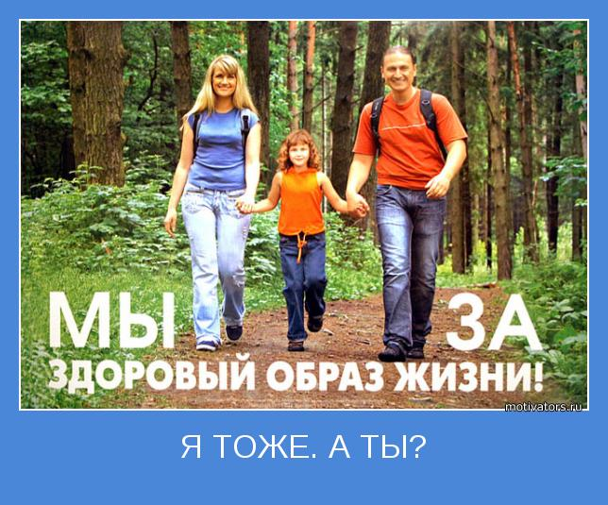 УТВЕРЖДАЮ
Директор ОО: __________Т.Н. Жилина

Программа
профилактики курения
в школе
«Жизнь без курения!»

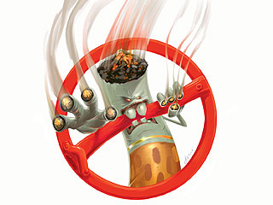

Владимирская область
Суздальский район
С. Старый Двор
2014 г.

Наименование Программы: - образовательная Программа по профилактике курения «Жизнь без курения!»

Разработчики: -Председатель МС ОО М.А. Петрова
Зам. директора по ВР Н.В. Рыбкина,
А.В. Жилин

Срок реализации : - 2014-2017 учебный год

Исполнитель: - образовательная школа.

Ожидаемые конечные

результаты реализации - сделать школу территорией, свободной от
курения

Программы: - снижение числа потребителей

табачных изделий, ПАВ и курительных

смесей среди школьников
- снижение уровня первичной заболеваемости детей болезнями органов дыхания
- овладение способами уверенного отказа от курения
-уменьшение числа больных детей и
уменьшение числа пропусков уроков по
болезни
-рост интереса учащихся к учёбе
-среди педагогического коллектива
и обслуживающего персонала –
ни одного курящего!



Пояснительная записка

Здоровье – одно из главных слагаемых красоты. Желание быть красивым, совершенным, такое естественное для человека, – верный стимул для приобщения детей к регулярным занятиям физической культурой, правильному питанию, соблюдению здорового образа жизни, отказ от разрушителей здоровья: прежде всего, от курения. Ибо хорошо известно, что красота и здоровье обратно пропорциональны распространённости курения.
Проблема табакокурения, употребления ПАВ и курительных смесей в настоящее время приобрела социально- экономический характер и настойчиво требует разработки предупредительных мер в целях защиты интересов личности и общества. По мнению ВОЗ табак и курительные смеси рассматриваются как «оружие массового поражения». Связанные с курением сердечно-сосудистые заболевания каждый год уносят жизни 600 тысяч человек, и миллион – в развивающихся странах.
Курение - главная угроза здоровью и одна из причин смертности россиян. Расчёты, приведённые ведущими российскими учёными и экспертами ВОЗ, показали, что из полумиллиона мужчин среднего возраста (35-69 лет), ежегодно умирающих в нашей стране, у 42% причиной смерти является курение. И что смерть, связанная с курением, среди мужчин среднего возраста, умерших от злокачественных опухолей составляет 59%, от сердечно-сосудистых заболеваний- 44%, от хронических неспецифических лёгочных заболеваний- 70%.
Западные табачные компании, которые потеряли рынки сбыта у себя дома, ведут борьбу за право «владения» огромными рыночными пространствами России, где в настоящее время курят 40 млн. человек. В последнее время растёт число курящих среди подростков, молодёжи и женщин. Это катастрофическая тенденция приведёт к дальнейшей деградации россиян и росту смертности от рака, сердечно-сосудистых заболеваний. Бытует мнение, что производство и реализация табачных изделий выгодно для экономики, однако данные Мирового Банка говорят о том, что эта отрасль в целом наносит экономике значительный ущерб. Урон, который наносится государству затратами на лечение, потерей трудоспособности и смертью сотен тысяч людей от болезней, причиной которых является курение, значительно превосходит доход, получаемый от табачной промышленности в виде налогов и других поступлений в бюджет. Анализ, проведённый Мировым Банком, показал, что глобальные экономические потери, связанные с реализацией табачных изделий, оценивается в 200 миллиардов долларов США в год. В настоящее время рассматривается вопрос участия России в рамочной конвенции по борьбе против табака, которую уже подписало 115 стран и ратифицировало более 15 государств мира. День 31 мая объявлен Всемирным днём без табака. Ежегодно третий четверг ноября отмечается как Всемирный день отказа от курения.
Табачная эпидемия в России захватила более 50 млн. человек, из которых 70%- мужчин, 30 % женщин и более 50% подростков. В 15 лет у многих подростков выраженная табачная зависимость. Большинство школьников впервые знакомятся с сигаретой в 1-2-х классах. И движет ими, прежде всего, любопытство. Первый опыт весьма неприятен: кашель, тошнота, слёзы из глаз, горечь во рту, головная боль, что заставляет детей «на время потерять интерес к курению». А вот в средних классах, как правило, интерес к курению начинает резко расти, и число курильщиков среди школьников стабилизируется уже к классу 9 (к сожалению, этот процесс молодеет). А причины этого уже другие, нежели любопытство. Чаще всего это подражание старшим товарищам, желание казаться взрослым, неправильная ориентация: курение – это модно, престижно и т.д., а также недостаточная информация учащихся о последствиях курения, незнание, насколько эта привычка для здоровья реально опасна.
По данным официальной статистики, каждый день 700 россиян умирают от болезней, вызванных курением, причём больше половины курильщиков умирают в трудоспособном возрасте. С курением связывают возникновение таких болезней, как рак лёгких, болезни сердца и инсульты, эмфизема лёгких, хронический бронхит, язвенная болезнь желудка и двенадцатипёрстной кишки. В России курильщики со стажем живут на 20 лет меньше, чем некурящие.
Табакокурение, ПАВ , употребление курительных смесей являются фактором, увеличивающим в 6-8 раз количество осложнений туберкулёза и смертность от этого заболевания.
Более 40 компонентов табачного дыма и смесей – канцерогены. Исследования доказали: чем дольше человек курит, тем более вероятно у него развитие рака носа (в 2 раза чаще), горла (в12 раз), гортани (в 10-18 раз), пищевода (в 8- 10раз) и т. д.
Здоровье человека – важнейшая жизненная ценность, не только отдельного человека, но и всего общества. В настоящее время во всём мире среди проблем, стоящих перед обществом, важнейшей является курение. Значительная часть современной молодежи подвержена табакокурению: по данным ВОЗ, примерно 30% молодежи в возрасте от 15 до 18 лет курит. Такие молодые курильщики, скорее всего, продолжают курить и во взрослом возрасте. Данный факт тревожен ещё и тем, что курение активно распространяется среди девочек-подростков, и эта тенденция способствует тому, что курящих взрослых женщин скоро будет не меньше, чем мужчин. К сожалению, многие курильщики, даже зная все медицинские аспекты воздействия никотина на организм, обладая достаточно широкой информацией о вреде курения, зачастую не могут отказаться от вредной привычки.
Поэтому привитие школьникам элементов здорового образа жизни, умения отказаться от предложенной сигареты является весьма актуальной проблемой.

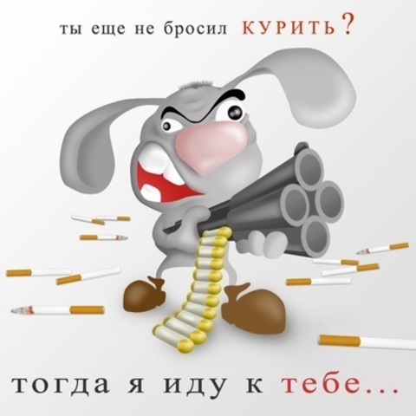

Цели:

-Снижение потребления табачных изделий и курительных смесей школьниками.

-Укрепление и сохранения здоровья детей.

-Подготовка детей к формированию и осознанному выбору здорового образа жизни и ответственности за свой выбор.
-Уменьшение количества новых курильщиков в школе и повышение внимания учащихся и персонала образовательного учреждения к проблеме курения.

Задачи:
- Создать комплексную систему мер, направленную на ликвидацию курения на территории школы и вне ее;
- Предоставить учащимся объективную информацию о последствиях курения и сформировать представления о негативном влиянии курения на различные сферы жизни человека (здоровье, учебу, работу, личную жизнь и т.п.);
- Сформировать у учащихся негативное отношение к курению и употреблению ПАВ и курительных смесей;
- Сформировать у учащихся умения и навыки, позволяющие снизить риск приобщения к сигаретам, ПАВ и курительным смесям.

Участники программы.
В реализации программы примут участие:
- учащиеся школы
- штат сотрудников школы, включая администрацию и технический
персонал
- родители

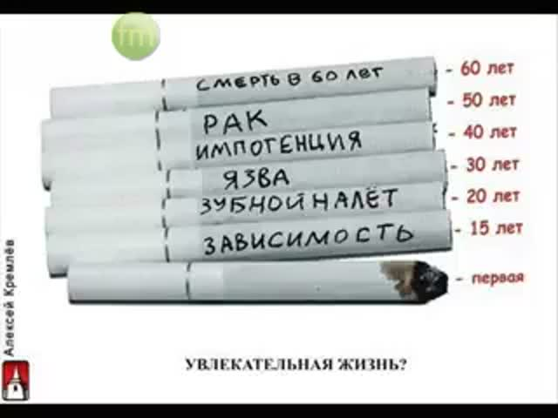

Главные принципы реализации программы .

Охрана здоровья связана с обучением и воспитанием – неразрывными элементами школьного образования: обучение – овладение знаниями и информацией; воспитание – формирование навыков ответственного поведения и здоровых установок, развитие личной и социальной компетентности.
Профилактическое обучение основано на научно установленных закономерностях. Вероятность приобщения к курению снижается, если:
1. Ученики критически относятся к своему поведению, обучены рефлексии и самоанализу.
2. Поощряется вера в свои силы; признается уникальность каждого человека.
3. Учащиеся умеют распознавать опасные ситуации, принимать рациональные решения, находить альтернативные курению модели поведения.
4. Дети обучены распознаванию ситуаций группового давления и располагают навыками сопротивления давлению.
Содержание уроков профилактического обучения должно развиваться по спирали. Объем школьных знаний ребенка увеличивается адекватно росту и развитию, установки и поведенческие навыки усиливаются и совершенствуются. В качестве методологии используется метод обучения в группе.
Профилактическое обучение необходимо начинать с детей младшего школьного возраста. Профилактика намного эффективнее среди тех, кто не курит.
Разработанная нами программа опирается на следующие принципы:
- Системность – разработка и проведение профилактических мероприятий происходит исходя из системного анализа ситуации с табакокурением в школе.
- Комплексность – в реализации профилактических и лечебных мероприятий принимают участие все необходимые для их успешной реализации специалисты от психолога до врача-терапевта, нарколога и психотерапевта.
- Стратегическая целостность – формируется единая стратегия профилактической деятельности, обуславливающая основные стратегические направления, конкретные мероприятия и акции.
- Этапность – реализация лечебно-профилактической программы включает ряд этапов, представляющих из себя своего рода «сито» с все более и более мелкими ячейками. Каждый последующий этап, таким образом, оказывается все более специализированным, в его реализации задействуется все большее количество специалистов.
- Преемственность – каждый последующий этап профилактической программы является продолжением предыдущего, исправляя недочеты и дополняя его новыми мероприятиями.
- Доступность – получить высокоспециализированную помощь может любой высказавший желание и нуждающийся в ней подросток.


Для повышения эффективности программы следует учитывать несколько условий:
- Хотя отдельные элементы программы носят запретительный характер, нужно принять во внимание, что изменение поведения осуществляется не в результате категоричного запрета курения, а при формировании критического мышления к существующей проблеме;

- Прежде всего, акцент программы должен быть сделан на повсеместное прекращение курения в школе. В целях повышения эффективности программы курение в школе должно быть прекращено на всех уровнях: учителя, работники школы, родители, учащиеся.

Основные направления программы:

- Профилактика табакокурения, ПАВ и употребления курительных смесей среди подростков, молодежи и других возрастных групп.
- Мероприятия, направленные на выявление и пресечение противоправной деятельности, связанной с реализацией табачных изделий, ПАВ и курительных смесей.
- Меры по развитию системы культурно-массовых, спортивных и оздоровительных мероприятий.

Механизмы и основные мероприятия по реализации программы:

- Проведение школьной акции «Школа без табачного дыма»
- Систематическое размещение материалов по пропаганде здорового образа жизни, преодоление вредных привычек, в том числе табакокурения, ПАВ и курительных смесей в стенных газетах, плакатах.
- Подготовка методических рекомендаций для родителей и детей по профилактике табакокурения, ПАВ и курительных смесей среди несовершеннолетних.
- Организация выставок, конкурсов детских рисунков и стенных газет по вопросам профилактики табакокурения, ПАВ и курительных смесей
- Проведение обучающих семинаров для классных руководителей по вопросам профилактики табакокурения, ПАВ и курительных смесей
- Разработка информационно-образовательной программы «Жизнь без курения» для учащихся.
- Проведение родительских собраний по профилактике вредных привычек у детей и подростков с привлечением психологов, психиатров, наркологов.
- Выпуск плакатов, памяток, листовок по пропаганде здорового образа жизни, о вреде курения и его профилактике, противопожарной безопасности «Дети против курения», «Безвредных сигарет не бывает».
- Проведение мероприятий в библиотеке в рамках реализации программы «Здоровое поколение 21 века». Организация ежегодных книжно- иллюстративных выставок, приуроченных к Международному дню отказа от курения и Всемирному дню без табачного дыма.
- Проведение социально- психологических тренингов среди подростков «Мой выбор: курить или не курить?».
- Создание условий для постоянных занятий физкультурой и спортом. Проведение спортивно-массовых мероприятий.
- Организация консультативного и анонимного приёмов для лиц, употребляющих табачные изделия.
- Проведение тематических классных часов.



I этап-инициирование программы.
1.Совещание административной группы школы.
2.Проведение совещаний.
3.Проведение классных часов.
4.Проведение общешкольного родительского собрания.
5.Проведение родительских собраний в классах.



II этап - планирование программы.
1.Создание концепции программы.
2.Определение мероприятий в рамках программы.
3.Определение последовательности выполнения мероприятий.
4.Составление графика проведения мероприятий.



Правила:
-в здании школы и на пришкольном участке запрещается курить.
Данное правило распространяется на учеников, весь персонал школы, родителей и гостей.
-не разрешается вносить в школу предметы с рекламой табачных изделий (пакеты, значки…)

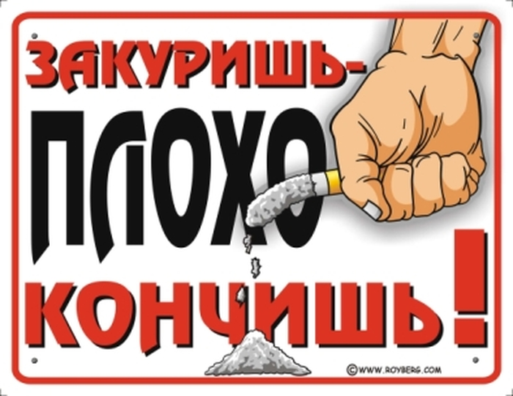

III этап. Реализация программы.
1.Обучающие семинары по технике проведения профилактических занятий.
2.Первая точка оценки эффективности первого этапа программы.
(анкета эффективности программы, анкета эффективности профилактических занятий в 5-11 классах)
3.Реализация первого этапа программы.
(профилактические занятия в 1-11 классах, работа с курящими детьми и учителями, внеклассные виды деятельности, работа с родителями сотрудничество
со СМИ)
4.Вторая точка оценки эффективности первого этапа программы
5.Совещание координационного совета
6.Первая точка оценки второго этапа программы
7.Реализация 2 этапа программы.
8.Вторая точка оценки эффективности второго этапа программы
9.Совещание координационного совета
Основными методами являются:
- Лекция: это один из способов быстрой подачи необходимой информации.
- Чтение: оно наиболее полезно для учащихся лишь в сочетании с другими способами обучения.
- Использование наглядных пособий: одни учащиеся усваивают материал, воспринятый на слух или при помощи зрения, в то время как другие лучше воспринимают осязанием.
- Обсуждение в группах: оно даёт возможность учащимся поделиться своими мыслями, впечатлениями и ощущениями в рамках определённой темы, а также позволяет размышлять, сопоставлять, делать собственные выводы и выслушивать разнообразные мнения своих сверстников.
Занятия проводятся в классе с периодичностью один раз в месяц.
В этом направлении можно использовать следующие формы работы:
- просмотр видеофильмов с последующим обсуждением;
- встречи с людьми, сумевшими преодолеть свои вредные привычки, выжившими в трудных ситуациях жизни;
- встречи со специалистами;
- чтение и обсуждение журнальных публикаций о силе и стойкости человеческого духа в самых трудных жизненных ситуациях;
- беседы по профилактике вредных привычек.
- Проведение анкетирования, т.е. организация исследовательской работы, проводимой в рамках профилактики курения и формирования собственного отношения к вредной привычке.
Анкетирование и исследование проблемы самими учащимися – один из самых эффективных способов привлечения внимания обучаемых и стимулирования к изменению своего поведения. Этот способ меняет поведение обучаемого ученика в той же мере, в какой влияют на него сверстники. В рамках программы педагоги могут опираться на наиболее подготовленных учащихся, которые помогают им в качестве ассистентов в работе с другими детьми.
Слово “нельзя” вызывает в подростке неукротимый интерес, и именно поэтому нам крайне важно рассматривать результаты проводимого анкетирования не только как совокупность беспристрастных статистических данных, но и как средство формирования у учащихся собственной позиции.
Анкетирование учащихся проводится три раза в год, анкетирование родителей – один раз в год.
- Организация практической деятельности учащихся, направленной на развитие привычек здорового образа жизни.
Основной метод – это обучение практикой действия: учащимся предлагается представить себя в той или иной роли при решении жизненной ситуации. Ролевые игры, или обучение практикой действия, рассчитаны на то, чтобы помочь учащимся проанализировать свои чувства, мысли и действия в критической обстановке. Ролевые игры могут давать обильный материал для обсуждения.
- Организация профилактической работы с родителями учащихся.
Особым потенциалом в профилактике курения среди учащихся в школе обладают родители. Прежде всего, родители обладают огромным жизненным опытом, они являются представителями многих профессий, где курение отрицательно сказывается на производительности труда. Участие родителей в профилактических мероприятиях по нераспространению курения среди молодёжи наиболее значимо для подростков.
Реализация в школах программы предлагает работу с родителями в таких направлениях, как:
- ознакомление родителей с содержанием программы;
- выступления на родительских собраниях врача и психолога по следующим темам: “Что содержится в табачном дыме?”, «что такое ПАВ и курительные смеси», “Почему люди курят?”, «Как выявить у ребенка зависимость?», «первые признаки – будь внимателен к своему ребенку!»
- ознакомление родителей с общими результатами анкетирования учащихся по проблемам курения;
- проведение индивидуальной работы с родителями курящих детей.
Работа с родителями осуществляется на родительском собрании один раз в четверть и индивидуальные беседы (по необходимости).
Реализация программы должна способствовать привитию школьникам сознательного и ответственного отношения к вопросам личного здоровья, выработки умений распознавать и оценивать опасные и вредные факторы курения.
Таким образом, выводы о результатах могут быть представлены в двух аспектах анкетирования:
- Непосредственный анализ статистических данных.
- Изучение влияния проведённого анкетирования на становление и развитие личности подростка.

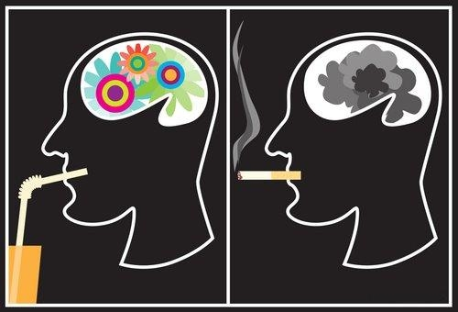

Содержание программы.

Профилактика курения среди детей 6-11 лет.
Предупреждение табакокурения у учащихся начальных классов
Работа с младшими школьниками по предупреждению табакокурения имеет свою специфику, определяемую, с одной стороны, организацией обучения в начальной школе (один учитель, сравнительно небольшая нагрузка, возможность осуществлять воспитание учащихся в тесной связи с обучением и т.п.), а с другой – психологическими особенностями школьников младших классов .
Поэтому следует учитывать, в частности, следующие факторы, определяющие особенности профилактической работы с младшими школьниками.
- Учитель является для младших школьников авторитетом. Поэтому не только отдельные его высказывания, но и стиль поведения, проявленное отношение и т.п. оказывают учебное и воспитательное воздействие. Негативное мнение учителя о курении , особенно среди подростков, молодежи должно многократно повторяться, иллюстрироваться житейскими примерами, наблюдениями, обосновываться ссылкой на другие авторитетные для ребенка мнения.
- Младшие школьники чаще, чем взрослые, воспринимают мир в полярные категориях: “хорошо-плохо”, “правильно-неправильно”, “плохой-хороший человек” и т.п. Поэтому все, связанное с вредными привычками, в том числе табакокурение, употребление алкоголя, наркотиков, должно в сознании ребенка одеваться в “одежды темного цвета”, противопоставляться всему светлому, доброму, приятному, полезному.
- Образность мышления ребенка позволяет ему увидеть то, что говорит учитель более ярко, образно, фантастично, сказочно. Стимуляция представлений ребенка - важный элемент его воспитания и развития. Рассказывая о чем-то, учителю надо периодически делать паузы, давая ученику возможность самому представить себе тот или иной образ. Это же касается и работы с образами, связанными с тематикой табакокурения. Учитель, прошедший соответствующую подготовку, может использовать приемы педагогической суггестии, например, в таком словесном варианте: “Закройте на минутку глаза, сосредоточьтесь и представьте себе человека, который уже много лет курит: кожа его становится темно-серого цвета, на ней постепенно появляется все больше морщин, она становится дряблой и шероховатой. Изо рта такого человека исходит неприятный запах, на вид курящему человеку больше лет, чем на самом деле, его походка, как у старика – шаркающая, медлительная. Его внутренние органы поражены табачным дымом и ядами, содержащимися в нем”.
- Тяга и склонность ребенка к игре обуславливает необходимость максимально активного использования игровых форм и методов учебной работы, касающихся тематики профилактики табакокурения.
- Большая, чем у школьников старших классов , связь младших школьников со своими родителями определяет большие возможности использования этого пути для формирования негативного отношения к курению .
Курение как привычка встречается в младшем школьном возрасте в единичных случаях. При этом необходимо различать два вида раннего курения — “игру”, основанную на любопытстве, подражании взрослым, случайном нерегулярном экспериментировании, и раннее начало курения , связанное с педагогической запущенностью ребенка и его вовлеченностью в компанию старших курящих подростков. Таким образом, если первый вид курения является прямым объектом профилактической работы, то второй помимо этого должен дополняться психологической и педагогической коррекцией поведения ребенка в рамках учебно-воспитательных программ .
Предупреждение курения среди детей младшего школьного возраста, основано на разъяснении вредных последствий курения для организма, затрудняется отсутствием у детей этого возраста базисных знаний из области анатомии и физиологии человека. Чтобы сообщить детям о вредном воздействии табачного дыма на дыхательную систему человека, необходимо в образной и доступной форме объяснить, как функционирует эта система и почему ее нужно беречь, но, не повторяя ошибок многих учителей, стремящихся раньше времени предлагать учащимся информацию, которую они будут подробно изучать в последующих классах .
Нередко учащиеся задают «провокационный» вопрос: «Почему взрослые курят, если это вредно, и почему продают сигареты, если все знают об их вредном воздействии?» Нужно сообщить детям, что курение входит в привычку, от которой бывает очень трудно избавиться. Курящие взрослые знают о вреде курения и чаще всего хотели бы бросить курить, но уже не могут сделать этого без специальной помощи. Иными словами, сигарета вызывает привыкание и лучше вовсе не начинать курить, чем потом мучиться, пытаясь бросить курить.
Важно иметь в виду, что факт привыкания к табаку очень мало осознается юными курильщиками. У них существует иллюзия, что от курения можно отказаться в любой момент, что человек курит потому, что ему это нравится, а не потому, что уже не может обойтись без сигареты. Это необходимо постоянно подчеркивать, хотя психологические закономерности изменить трудно.
Значительное влияние на формирование привычек ребенка, его жизненных установок и будущего стиля жизни оказывают родители. Поэтому работе с ними нужно уделить особое внимание. Однако 80% курящих родителей считают, что их дети не будут курить, в то время как статистика говорит об обратном — большинство курильщиков выросли в семьях, где курили один или оба родителя.
Одна из задач педагогов – вовремя предостеречь родителей от агрессивной реакции на курение ребенка. Такая реакция не только не приводит к желаемым результатам, но и нарушает доверительные отношения с ребенком, что исключает в дальнейшем возможность эффективно влиять на его поведение. Родители должны осознать, что раннее начало курения подростков связано с их собственными ошибками в воспитании, и что винить во всем школу – неразумно и не конструктивно. Лучше серьезно ознакомиться с основами профилактики , запастись нужными аргументами и терпеливо объяснить ребенку его ошибку.
Таким образом, основными задачами предупреждения курения младших школьников является разъяснение пользы от физкультуры, закаливания организма, ведения правильного, здорового образа жизни, несовместимости с этим табакокурения, а также разъяснение причин курения взрослых и вреда от пассивного курения
На данном этапе обучения вырабатываются навыки использования той информации, которую вольно или невольно получает каждый человек, живущий в обществе.

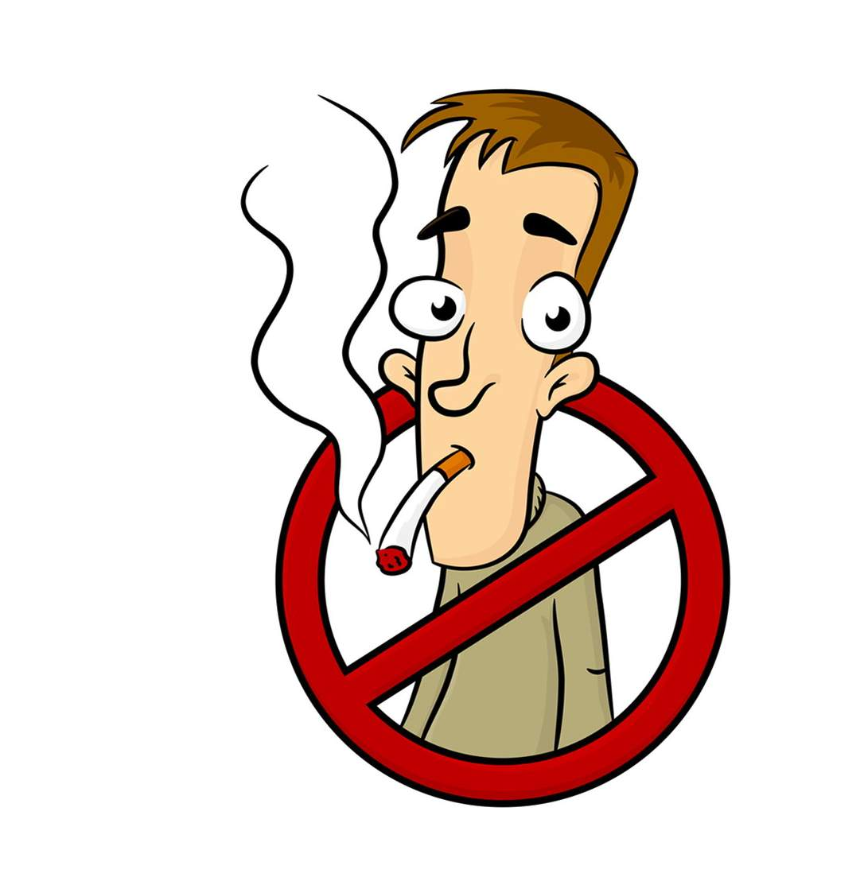
Цель профилактики – заложить установку, что курение – вредная привычка, пагубное пристрастие, наносящее вред здоровью.

Основными задачами при профилактике курения среди детей 6-11 лет являются:
- Формирование представления об основных системах организма человека и их функционировании;
- Разъяснение полезного влияния физических упражнений и закаливания на организм человека и вредного влияния курения;
- Разъяснения причин курения взрослых.

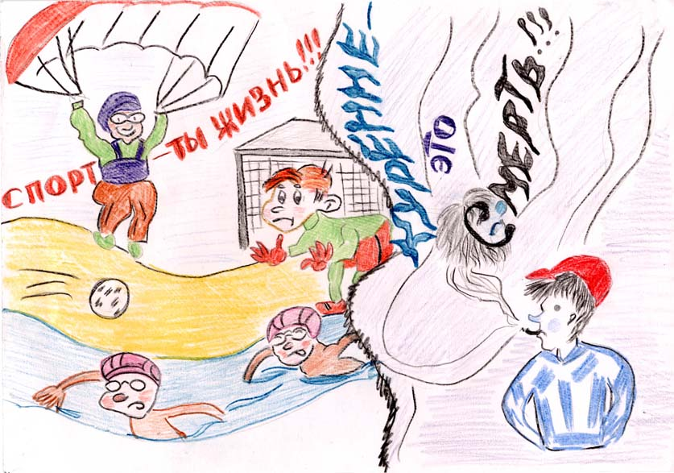

Профилактика курения
для детей и подростков 11-13 лет
На данном этапе обучения нужно помнить, что подростки ориентированы на ближайшее окружение, а взрослые остаются чем-то внешним. В 11-13 лет ребенок начинает искать свой взрослый стиль, новый облик и очень важно, как на аддиктивные привычки настроен весь класс, а главное – лидер класса.
Так как психологический прессинг среды огромен, необходимо проводить работу прежде всего с родителями, с семьей. На родительском собрании даются установки для родителей:
- общайтесь со своими детьми;
- научитесь выслушивать своего ребенка;
- ставьте себя на его место;
- будьте рядом не на словах, а на деле;
- проводите больше времени вместе;
- дружите с его друзьями
- помните, что ваш ребенок уникален, он единственный в своем роде со всеми его недостатками.
Нормы профилактики для детей 11-13 лет – это дискуссия и ролевые игры.
Цель профилактики – выработка специальных навыков самооценки себя, как личности (я не буду делать, как все, если это лишит меня будущего; я не такой, как все, если это касается курения и наркотиков, - я против).

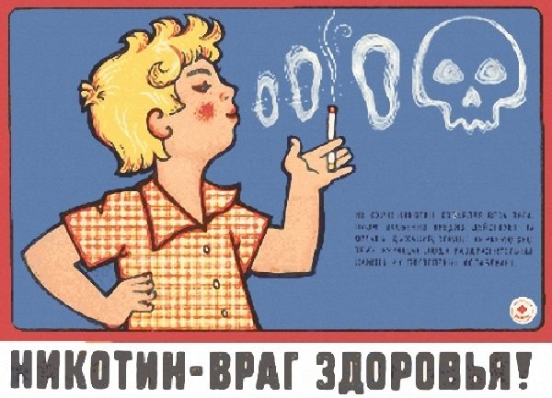

Профилактика курения
для школьников 14-17 лет
Предупреждение курения у учащихся среднего звена школы
По статистике именно у учащихся 7-х – 8-х классов происходит первое приобщение к табакокурению. Поэтому, в соответствии с принципом о том, что активные профилактические мероприятия должны немного опережать возникновение у подростков первого “пика” интереса к курению , именно в этих классах необходимо проводить основную профилактическую работу силами педагогов, психологов и медицинских работников.
Каждый учитель может найти в тематике своего предмета аргументы, факты, примеры, которые бы способствовали формированию у учащихся стойкого убеждения, что курить вредно и неправильно. Задачи по математике, опыты по физике и химии, примеры, иллюстрации по географии, литературе, истории и т.п. предоставляют для этого широкое поле возможностей. Но больше всего их, конечно, у преподавателей физкультуры, биологии, ОБЖ. По мере освоения школьниками все новых предметов расширяется круг возможностей преподавателей предоставлять в распоряжение учащихся все более глубокие сведения.
Каждый учитель должен помнить о психологических особенностях подросткового возраста, от которых во многом зависит поведение подростка, его привычки, выбор им образа жизни. В этом возрасте прежние установки уже не действуют или действуют по-другому. Взрослые утрачивают свое влияние на школьника.
Особенно большую роль играет воздействие окружения школьника, часто принимающее форму давления группы. А поскольку в подростковом возрасте потребность в одобрении поведения со стороны высока, то курение может являться той минимальной жертвой, которую подросток готов принести, чтобы быть принятым в компанию. Поэтому преодоление давления группы сверстников в подростковом возрасте – важнейшая проблема для профилактики курения , а информирование о вредных последствиях курения имеет только вспомогательное значение.
Таким образом, предупреждение курения в подростковом возрасте особенно необходимо проводить с учетом возрастно-психологических особенностей учащихся. Одной из самых эффективных форм такой работы является проведение групповых дискуссий на темы, связанные с курением . В ходе подобных дискуссий подростки обучаются четко формулировать аргументы против курения , а также активно использовать их в ходе обсуждения. В результате такого занятия происходит формирование группового мнения, направленного против вредной привычки табакокурения и других вредных привычек.
Другой формой предупреждения курения в подростковом возрасте является проведение ролевых игр, в ходе которых проигрываются основные ситуации, связанные с противодействием давлению сверстников.
Проведение таких занятий, как групповые дискуссии и ролевые игры, требует от учителя специальной подготовки на курсах повышения квалификации, однако основным фактором является умение установить неформальный контакт с группой в обстановке непринужденности и взаимного принятия. Обычно задачей, формулируемой для учащихся, является отработка социальных навыков: умения побеждать в споре, не поддаваться на уговоры и т.п., а вся группа оценивает, насколько игра “актеров” правдива и достоверна.
Предупреждение курения и употребления ПАВ и курительных смесей у учащихся старших классов
Большинство исследователей указывают, что именно в старших классах количество курильщиков резко возрастает. В отличие от подростков, у старшеклассников в меньшей степени выражена эмоциональная зависимость от группы сверстников и на первый план выдвигаются формы поведения, выражающие индивидуальность. Им уже не надо кому-то доказывать свою взрослость. Наряду с поиском своего места в жизни, выявлением своих способностей, склонности к той или иной профессии, большую значимость приобретает осознание себя как представителя пола, и этой идее во многом подчиняется формирование своего социального образа. С этой точки зрения большую роль играет реклама, которая в той или иной степени оказывает воздействие на формирующийся стиль жизни и самовосприятие молодого человека или девушки. Соединение идеи курения с такими понятиями, как молодость, красота, жизненный успех, победа, в значительной степени укрепляет социально-психологическую мотивацию курения.
Кроме того, у многих старшеклассников курение уже стало привычкой, формируется зависимость от табака и курительных смесей Молодые люди начинают понимать, как трудно отказаться от курения, даже если знаешь, что это вредно для здоровья. Таким образом, в старшем школьном возрасте особую значимость приобретает тема отказа от курения.
Еще одна проблема, связанная с курением и актуальная для юношества — это проблема здоровья и красоты женщины, деторождения, материнства и охраны матери и ребенка от пагубного влияния табачного дыма. Поэтому одной из линий воспитательной работы со старшеклассницами должна быть их подготовка к будущему замужеству, материнству и родительству. Эта тематика составляет важный раздел в курсе подготовки юношей и девушек к семейной жизни.
Но здесь нельзя “переусердствовать”: слишком сильный нажим на этот аргумент может привести к противоположному результату, поскольку у школьников все еще силен мотив негативного поведения, противопоставления себя миру взрослых. Так, например, рассказывая о том, что курящая девушка становится непривлекательной, можно встретить оппозицию: реальные примеры из жизни старшеклассниц противоречат этому утверждению, а это вызывает недоверие и ко всей остальной информации о вреде курения. Лучше сообщить, строго придерживаясь фактов, что табачный дым оставляет осадок на зубах, портит волосы и т.д. При этом важно постоянно подчеркивать, что отказ от курения позволяет восстановить утраченную привлекательность и чем раньше это произойдет, тем лучше для сохранения внешности.
А вот высказывания учителя и тематические беседы о влиянии курения на здоровье будущих детей не должны допускать компромисса. Важно подчеркнуть недопустимость курения во время беременности, грудного вскармливания, так как это уже касается не личного пристрастия женщины, а жизни и здоровья ребенка, нарушения его права на здоровье.
Другой аспект, на котором следует акцентировать внимание учащихся - вред пассивного курения и ответственность курильщика перед окружающими и членами своей семьи. Вывод здесь такой: курение перестает быть личным делом каждого, если оно вторгается в личную жизнь других людей. Этот тезис может найти свое развитие в дискуссии на тему о правах курящих и некурящих или о том, могут ли дети упрекать своих родителей в том, что они курят.

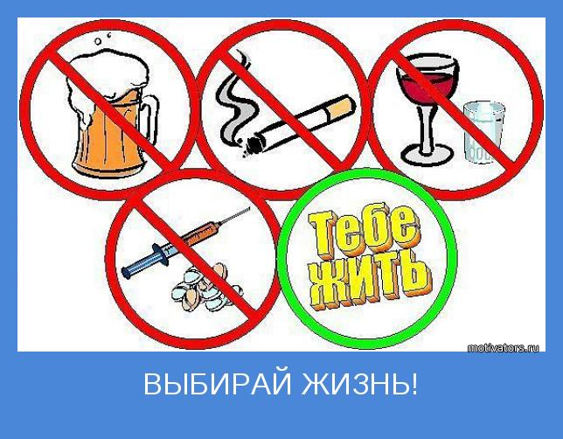

ПЛАН МЕРОПРИЯТИЙ.



№ урока | Тема урока | Цель урока | Возраст учащихся
1  2  3  4  5 | Посмотрим на курение новыми глазами.  Вторая экспедиция инопланетян.  Почему важно быть здоровым. «Внешний вид курильщика»;«Сколько лет живёт курильщик»;  Как попугай стал говорящим.  «Почему не курят спортсмены».  Формы работы на уроках  - Обсуждение отрывков из известных литературных произведений Марка Твена «Том Сойер» мультфильма «Ну, погоди!», связанные с курением.  - Вернисаж плакатов «Нет курению!».  - Интервью с курящим человеком.  - Сочинение «Сказка о вреде курения».  - Разучивание песен о вреде табака. | Дать новые сведения о курении и в занимательной форме провести обсуждение полученных сведений.  В занимательной форме дать основные представления о составе табачного дыма и вредном влиянии его компонентов на организм человека.  Дать школьникам представления об основных органах и системах, их функциях и назначениях.  Дать школьникам представление о вреде пассивного курения.  Дать ученикам сведения о вредном влиянии курения на организм. | 6-11 лет.
6  7  8 | Я – против курения!  Мифы о курении. «Кого называют пассивным курильщиком»?  Дискуссия: «Что нужно делать, если взрослые рядом курят»?  Групповая игра-тренинг: «Прошлое, настоящее, будущее...»  Влияние никотина на организм человека. | В ходе ролевой игры выработать специальные навыки противостояния аддиктивному поведению, выработать навыки поведения по преодолению давления.  Развенчать значимость мотивирования курения.  Дать школьникам представление о воздействии курения на отдельные органы системы человеческого организма. | 11-13 лет
9  10  11 | Как бросить курить?  Права курящих и права некурящих.  Женщина и курение. | Познакомить учащихся с наиболее доступными методами отказа от курения, которые они могли бы применить самостоятельно.  Обсуждение этических аспектов курения в общественных местах, дома, в присутствии некурящих, обоснование правомерности ограничения курения.  Повысить мотивацию не- курения у девушек; объяснение несовместимости курения и здоровья будущих детей. | 14-18 лет



Возраст учащихся | Мероприятия
6-11 лет | Конкурс плакатов, буклетов.  Конкурс литературных работ( стихов, сочинений)  День здоровья  Школьные Олимпийские игры  Игровая познавательная программа «Лучше – не кури!»  Классные часы.  Международный день отказа от курения.  Акция «Я не курю и тебе не советую»  Распространение памяток, листовок о вреде курения
11-13 лет | Конкурс плакатов, буклетов.  Конкурс литературных работ  День здоровья  Суд над курением  Школьные Олимпийские игры  Акция «Ты выбираешь сам!»  Спектакли здоровья  Школьный сбор: «Бросай курить – ты уже не маленький»  Классные часы  Международный день отказа от курения.  Акция «Я не курю и тебе не советую»  Распространение памяток, листовок о вреде курения
14-18 лет | Конкурс плакатов, буклетов.  Конкурс литературных работ  День здоровья  Суд над курением  Школьные Олимпийские игры  Дискуссионный клуб Территория риска  Акция «Ты выбираешь сам!»  Спектакли здоровья  Школьный сбор: «Бросай курить – ты уже не маленький»  Классные часы  Дискотека «Я выбираю жизнь»  Конкурсы рекламных щитов  Встречи со специалистами и людьми, сумевшими преодолеть вредные привычки  Просмотр кинофильмов и видеофильмов, которые отражают ситуации борьбы людей с собственными пороками и пути их преодоления  Международный день отказа от курения.  Акция «Я не курю и тебе не советую»  Распространение памяток, листовок о вреде курения

\

Работа с родителями.
  - ЗАДАЧА.
Повышение психолого-педагогической культуры родителей и воспитательной функции семьи.
Профилактика курения ведётся в тесной связи с родителями. Курение может стать частью «семейного круга». Согласно данным социологического опроса, дети курильщиков имеют в полтора раза большую вероятность приняться за курение. Дети, которые чувствуют, что их родители не одобряют их курение, приблизительно в семь раз менее вероятно станут курильщиками, чем те, кто думает, что родители одобрят это. Влияние родителей сильнее всего ощущается для младших подростков, и оценка семейных программ для 9 и 10-летних показала более низкую степень приобщения к курению среди прошедших обучение детей и уменьшение распространенности курения среди их родителей. Не стоит упускать возможность и обратного влияния детей на родителей. Большинство взрослых курильщиков хотят бросить курить, но им часто не хватает какого-то дополнительного стимула. Активная позиция ребенка, как минимум в защиту своего права дышать у себя дома воздухом, свободным от табачного дыма, может помочь их родителям расстаться с вредной привычкой. К тому же такая активная позиция ребенка запоминается им надолго и, особенно в случае успеха, служит надежной прививкой от курения. Будет профилактика курения подростков и молодежи успешной или нет, во многом зависит от семьи.

ПРОГРАММА ПРОСВЕЩЕНИЯ РОДИТЕЛЕЙ
«ПРОФИЛАКТИКА ТАБАКОКУРЕНИЯ СРЕДИ УЧАЩИХСЯ»
№ | ТЕМА | ФОРМА
1. | КУРЕНИЕ ПОДРОСТКА: МИФ И РЕАЛЬНОСТЬ | ЛЕКЦИЯ
2 | БОЛЕЗНИ, ВЫЗЫВАЕМЫЕ КУРЕНИЕМ | ЛЕКЦИЯ
3 | ВРЕДНЫЕ ПРИВЫЧКИ В СЕМЬЕ. ТАБАКОКУРЕНИЕ И  ЗАКОН (№87-Ф3 «Об ограничении курения табака») | КРУГЛЫЙ СТОЛ
4 | ФИЗИЧЕСКАЯ КУЛЬТУРА ПРОТИВ ТАБАКОКУРЕНИЯ. | ВЕСЕЛЫЕ СТАРТЫ (РОДИТЕЛИ И ПОДРОСТКИ)
5 | КУЛЬТУРА СВОБОДНОГО ВРЕМЯПРЕПРОВОЖДЕНИЯ ПОДРОСТКОВ КАК АКТУАЛЬНАЯ ЗАДАЧА РОДИТЕЛЕЙ. ФОРМИРОВАНИЕ УСТОЙЧИВЫХ УСТАНОВОК ПРОТИВ ВРЕДНЫХ ПРИВЫЧЕК У ПОДРОСТКОВ | ДИСКУССИЯ
6 | ЗДОРОВЫЙ ОБРАЗ ЖИЗНИ В СЕМЬЕ – ЗАЛОГ ЗДОРОВЬЯ ДЕТЕЙ И ПОДРОСТКОВ | СОВМЕСТНЫЙ ТУРИСТИЧЕСКИЙ ПОХОД (РОДИТЕЛИ И ПОДРОСТКИ)

ПРИЛОЖЕНИЯ
ПРИЛОЖЕНИЕ 1

Профилактика употребления курительных смесей
Осторожно, спайсы убивают!

Памятка для обучающихся
по профилактике употребления курительных смесей
Медицинские работники, психотерапевты и психологи бьют тревогу: в России отчётливо наблюдается тенденция к увеличению потребления молодежью так называемых курительных смесей.
Курительная смесь или курительный микс – это высушенные и измельчённые растения, средство для ароматизации воздуха в помещениях.
О вреде курительных смесей заговорили давно: большинство их обладает серьёзным психотропным эффектом и длительным токсическим действием. Привыкание к ним развивается гораздо быстрее, чем к тому же героину или марихуане, а «синдром отмены» протекает намного тяжелее. Вещества, содержащиеся в курительных миксах, вызывают галлюцинации и потерю контроля над собой.
В Интернете предлагаются курительные смеси на заказ, продавцы «смертью» уверяют, что это абсолютно безвредно и легально. Распространители курительных смесей создали множество мифов, ориентированных на вовлечение молодежи в процесс наркотизации. Вот некоторые из них: «Spice» - не наркотик и зависимость от употребления не развивается, «Spice» - это безопасная ароматическая смесь и т.п. Эти мифы наркоторговцы пытаются донести до вашего сознания различными способами: через объекты розничной торговли, в том числе дистанционным способом, используя столь популярное средство коммуникации как Интернет, «наружную рекламу» (заборы, двери подъездов и др.), а также отдельными физическими лицами в местах массового скопления людей (вокзалы, аэропорты, рынки) и на прилегающих к ним территориях. При этом указанная продукция реализуется без каких-либо документов, удостоверяющих их безопасность для жизни и здоровья человека, а также документов - изготовителя, поставщика, подтверждающих их происхождение.

Задумайтесь, будут ли безвредный и сертифицированный товар рекламировать с помощью надписи на грязных заборах, гаражах и т.д., когда весь цивилизованный мир использует для этих целей СМИ. Конечно же нет. Но ведь, чтобы разместить рекламу на ТВ или радио необходимо предоставить сертификаты качества, санитарно-эпидемиологическое заключение, которых как вы понимаете, у наркоторговцев нет.

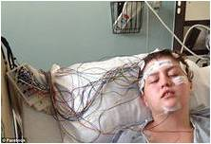
Последствия употребления курительных смесей
В последнее время медиками изучалась так называемая «безобидность» курительных смесей. Они пришли к выводу, что употребление смесей вызывает: развитие психической и физической
- зависимости также как и при употреблении других видов наркотических веществ: героина, амфетаминов, марихуаны и др.;
- поражение центральной нервной системы, как следствие, снижение памяти, внимания, интеллектуальных способностей, нарушения речи, мыслительной деятельности (понимания), координации движений, режима сна, потеря эмоционального контроля (резкие перепады настроения);
- психозы;
- психические нарушения различной степени тяжести вплоть до полного распада личности (подобные при шизофрении);
- депрессии;
- изменение генетического кода (как следствие, негативное воздействие на репродуктивную систему: врожденные аномалии у потомства);
- снижение иммунитета;
- нарушение гормонального фона;
- риск развития сахарного диабета, рака легких и т.д.;
- поражение сердечно-сосудистой системы;
- отравление от передозировки, смерть и др.
Признаки отравления курительными смесями:

рвота, судороги, подъем артериального давления, учащенное сердцебиение, галлюцинации, психоз, отсутствие реакции на внешние раздражители, коматозное состояние.

При появлении первых признаков отравления необходимо срочно вызвать бригаду скорой медицинской помощи.

Социально-психологические последствия употребления курительных смесей,
характерные для наркомании:
- разрушение своей личности: равнодушие к самому себе, своему будущему и близким людям, ослабление воли, преобладание единственной ценности по имени «наркотик», потеря смысла жизни, опустошенность, одиночество и др.;
- разрушение социальных связей: потеря семьи, друзей;
- потеря работы, учебы, ограничения в получении специальности, невозможности вождения транспорта, получения разрешения на приобретение оружия, запрет на некоторые виды профессиональной деятельности;
- связь с криминальными кругами, риск вовлечения в незаконный оборот наркотиков и привлечения к уголовной ответственности, воровство и другие преступления.
ПОМНИТЕ!
В соответствии с Постановлением Правительства Российской Федерации от 31 декабря 2009 года № 1186 «О внесении изменений в некоторые постановления Российской Федерации по вопросам, связанным с оборотом наркотических средств» употребление, приобретение, хранение, распространение и сбыт курительных смесей, содержащих наркотические и психотропные вещества, запрещено в Российской Федерации и преследуется по закону.

Незаконные производство, сбыт или пересылка наркотических средств, психотропных веществ или их аналогов наказываются лишением свободы на срок от четырех до восьми лет с ограничением свободы на срок до одного года либо без такового. (Статья 228.1 УК РФ)
Склонение к потреблению наркотических средств или психотропных веществ наказывается ограничением свободы на срок до трех лет, либо арестом на срок до шести месяцев, либо лишением свободы на срок до пяти лет. (Статья 230 УК РФ)

Если вам известно о местах сбыта курительных смесей, обращайтесь в полицию по месту жительства, тем самым вы спасёте жизнь своих сверстников!

Берегите себя и своё здоровье, выбирайте жизнь!

Осторожно, спайсы убивают!

Профилактика употребления курительных смесей
Памятка для педагогов
по профилактике употребления курительных смесей

В настоящее время в России распространяются новые виды психоактивных веществ - курительные смеси, содержащие в своем составе один из новых видов наркотиков (модификации синтетического каннабиноида). Во многих субъектах РФ, в том числе и в Кемеровской области правоохранительные органы столкнулись с фактами реализации смесей, основными покупателями которых являются молодые люди в возрасте от 14 до 25 лет. До принятия 31 декабря 2009 года Постановления Правительства РФ № 1186 «О внесении изменений в некоторые постановления Российской Федерации по вопросам, связанным с оборотом наркотических средств» данные курительные смеси распространялись легально. Производителями и распространителями курительных смесей развернута агрессивная информационная кампания, направленная на вовлечение молодежи в процесс наркотизации.
Курительные смеси делятся на две группы. К первому виду относятся миксы, состоящие из натуральных растений. Травы перемешиваются между собой в определенных пропорциях и дают так называемый «эффект употребления». Второй вид курительных миксов – это смеси трав, обработанных химическими веществами (синтетическими каннабиноидами) и полностью произведенные в лабораторных условиях. Обнаруженный в составе курительных смесей синтетический каннабиноид JWH 018 в пять раз сильнее марихуаны.

Признаки употребления курительных смесей
- Нарушения восприятия:
- слуховые и зрительные галлюцинации,
- искажение чувства времени (чаще ощущение, что временные интервалы повторяются, возникает ощущение остановки, замедления времени)
- Ощущение утраты контроля над телодвижениями.
- Страх смерти, паника
- Соматические проявления (колебания артериального давления и пульса в очень больших пределах от 70/40 мм.рт.ст. до 200/150 мм.рт.ст.).

Признаки внешнего опьянения курительными смесями
- тревожность;
- нарушение координации движений, либо двигательная активность хаотична;
- сонливость, заторможенность
- зрачок чаще расширен, трудности в фокусировкой взгляда;
- внимание привлекается с трудом;
- речь невнятная;
- слабость, бледность кожных покровов, тошнота, рвота;
- галлюцинаторные расстройства.

При организации педагогической профилактики среди детей и подростков необходимо учитывать следующие факторы:
• Дети и подростки уже могут иметь опыт употребления тех или иных ПАВ, у них, возможно, уже сформировано своё отношение к проблеме, нередко расходящееся с оценками и взглядами, которые представляет педагог.

• Для подростков большое значение имеет общение со сверстниками, взаимодействия с группой, её мнение и оценки. Мнение и оценки учителя, родителей зачастую оказываются менее значимыми.

• Дети, а особенно подростки часто с недоверием относятся к информации о различных аспектах злоупотребления ПАВ, которую они получают от взрослых–педагогов, родителей. Подростки считают, что взгляды взрослых устарели, не соответствуют действительности, взрослые многое преувеличивают и т.д.

• Традиционно при объяснении опасности злоупотребления ПАВ основной акцент делается на негативных последствиях знакомства с одурманивающими веществами для здоровья. Между тем личностная ценность здоровья у детей и подростков ещё недостаточно сформирована. Далеко не все они (в силу возрастных особенностей) осознают здоровье как обязательное условие для достижения жизненного успеха, самореализации, могут прогнозировать возможные последствия своего поведения для здоровья.

В связи с этим рекомендуется:
• Избегать навязывания учащимся готовых оценок и норм, связанных с аспектами проблемы употребления курительных смесей. Основное внимание следует уделить созданию условий, стимулирующих активный обмен мнениями между детьми и подростками, обсуждению и анализу различных позиций в отношении проблемы. Задача педагога в этом случае не оценивать высказывания учащихся как правильные и неправильные, а неявно руководить дискуссией, обращая внимание детей и подростков на значимые обстоятельства и факты.

• Использовать формы и методы, обеспечивающие самим детям и подросткам роль ведущих, организаторов работы. Профилактическая информация, представленная сверстниками, будет иметь более действенный эффект, чем сведения, представленные педагогом. К тому же роль ведущих, организаторов работы позволяет удовлетворить одну из основных потребностей – чувствовать себя взрослым и проявить себя в социально значимой деятельности.

• Основной акцент при объяснении подросткам негативных последствий злоупотребления курительными смесями следует делать на обсуждении того, как отразится возможное приобщение к данным веществам на наиболее значимых для них факторах: внешности, спортивных достижениях, взаимоотношениях с окружающими и т.д., какие ограничения при выборе профессии могут возникнуть.

В целях профилактики потребления курительных смесей рекомендуется регулярно проводить родительские собрания, на которых доводить до сведения родителей информацию о вреде потребления данных веществ.

Педагоги обязаны информировать органы внутренних дел о каждом факте потребления таких смесей.
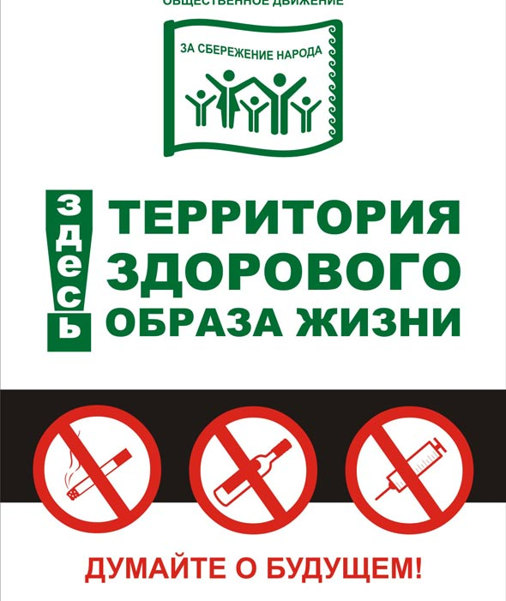

Как узнать, что ребенок курит спайсы

Памятка для родителей
по профилактике употребления подростками
курительных смесей

Распространение курительных смесей, особенно в молодежной среде, вызывает серьезную озабоченность органов власти, правоохранительных органов и общественности. Отмечены факты их потребления лицами в возрасте 12 лет. Вещества, входящие в состав курительных смесей, вызывают у человека эффект одурманивания, сходный с состоянием от употребления наркотиков.

Спайс (от англ. «spice» — специя, пряность) – разновидность травяной курительной смеси, в состав которой входят синтетические вещества, энтеогены (растения, в состав которых входят вещества психотропного действия) и обыкновенные травы. Появились спайсы в начале 21 века в Европе и продавались под видом благовоний.
По факту, спайс, арома-композиции, соли, чаи и миксы, собой представляют, синтетические аналоги психоактивных веществ из конопли. Известно, что в индийской конопле – марихуане, этих наркотических соединений различных модификаций (каннабиноиды) больше всего. Содержание, то есть силу действия наркотика, научились повышать, сначала путем концентрирования – так появился гашиш, затем селекцией - появились новые сорта марихуаны, а потом синтезировали искусственно, придумали JWH, опять-таки увеличивая силу этого наркотика, быстроту наркотического опьянения.
Как выявить признаки употребления искусственных и естественных каннабиноидов
Спайс (spice) - наркотик, как бы при этом не звучало название, под которым его распространяют, а значит, все методы выявления наркомании будут работать. Как любой наркотик, спайс – яд, который в человеческом организме однозначно вызывает негативные изменения на всех уровнях. Действие токсинов наркотика может быть объяснено простым механизмом:
1. В то время, когда принимается маленькое количество наркотика, то в организме активизируются защитные механизмы, он стремится как можно скорее вывести попавшие в него токсины и мобилизирует свою работу. Человек ощущает энергию, бодрость, прилив сил, он очень активен и его настроение повышается, ему кажется, что он может все и мир он теперь видит в розовых очках.
2. Чуть-чуть больше психоактивного соединения наркотика (наркотизирующий эффект спайса), и организм затормаживает психику, словно принимает меры, дабы не допустить принятие еще больших доз нервного токсина, который его, в конце концов, убьет. При этом у подростка появляется сонливость. Он вполне может заснуть. Но даже если этого не произошло, наблюдаются все признаки заторможенности (вторая степень опьянения от spice):
• Вялость;
• Плохая память;
• Нарушение координации;
• Невнятная речь и так далее.
3. Стоит еще повысить дозу, и от большого содержания наркотика она станет смертельной.
Спайс, кроме остальных поражающих факторов, разрушает витамины и биологически активные соединения, играющие огромную роль в организме, вымывает микроэлементы. Курение спайс неуклонно приводит к ухудшению иммунитета, истощению защитных функций, поражению внутренних органов и нарушению их нормальной работы. Нарушается вся высшая нервная деятельность головного мозга, снижается проводимости нервных импульсов. Любителя травки или приверженца спайса преследуют ночные кошмары и ужасы наяву, без причин возникает депрессия, преследует усталость, обостряются прочие болезни, наблюдаются ухудшения состояния волос, кожи, зубов и костей.
Значимые для родителей признаки ранней наркотизации детей
1. Ребенок в семье отстраняется от родителей, часто и надолго исчезает из дома или же запирается в своей комнате. Расспросы, даже самые деликатные, вызывают у него вспышку гнева.
2. У него меняется круг общения, прежние друзья исчезают, новые предпочитают как можно меньше контактировать с Вами, почти ничего не сообщают о себе.
3. Ваш "семейный" дом постепенно превращается в "штаб-квартиру” - часто звонит телефон, Ваш ребенок в присутствии посторонних не разговаривает открыто, а использует намеки, жаргон, условные "коды”.
4. Меняется характер ребенка. Его не интересует то, что раньше имело значение: семья, учеба, увлечения. Появляется раздражительность, вспыльчивость, капризность, эгоизм, лживость.
5. Его состояние немотивированно меняется: он то полон энергии, весел, шутит, то становится пассивен, вял, иногда угрюм, плаксив.
6. У ребенка появляются финансовые проблемы. Он часто просит у Вас деньги, но объяснить, на что они ему нужны, не может, или объяснения малоубедительны. Из дома постепенно исчезают деньги и вещи. Сначала это может быть незаметно, пропажи в семье объясняются случайностью (потеряли, забыли куда положили). Потом уже исчезновение (видеотехники, например) трудно скрыть.
7. Иногда Вы наблюдаете необычное состояние Вашего ребенка: оно может быть похоже на опьянение, но без запаха алкоголя. Может быть нарушена координация движений, речь, появляется нелепый смех, зрачки расширены или сужены. Конкретные признаки опьянения зависят от вида вещества.

Хочется напомнить родителям: следите внимательнее за тем, чем занимаются ваши дети, интересуйтесь их жизнью, проводите профилактические беседы в семье.
Если вы заметили странности в поведении вашего ребенка, немедленно примите меры. А если вам известно о местах сбыта курительных смесей — не тяните, обращайтесь с заявлением в милицию по месту жительства либо в ГУВД.
Только тогда вы сможете помочь им избежать роковой ошибки.


ПРИЛОЖЕНИЕ 2

Памятка для учащихся

Стадии развития никотиновой зависимости
Первые опыты
Для этого этапа характерны:
Естественное любопытство, желание «просто попробовать»
Неумение сказать «нет»
Попадание под влияние различных мифов о курении
Страх прослыть «белой вороной» или «маменькиным сынком»
Неосознанное (или осознанное) желание убежать от сложностей жизни
Наплевательское отношение к себе, к своей жизни, «пофигизм» как мировоззрение
Желание сделать свою жизнь интересной и наполненной
Незнание реальных фактов воздействия никотина на психику и организм человека
Начинает нравиться
Для этого этапа характерны:
Осознанное желание получать удовольствию от выкуренной сигареты
Планирование употребления табака
Поиск разумных оправданий употребления табака
Поиск «подходящей» компании
Сигареты становятся необходимым атрибутом веселья и отдыха
Сигареты начинают использоваться как средство против «комплексов», лекарство от стресса, способ общения, спутник сексуальных отношений
Можно заметить рост требуемой для получения желательных ощущений дозы

Возникают проблемы
Для этого этапа характерны:
Проблемы со здоровьем (кашель, тошнота, хронические заболевания, неприятные ощущения после употребления)
Потеря контроля над количеством выкуренных сигарет
Скандалы с родителями из-за курения
Неприятности в школе
Употребление становится целью
Для этого этапа характерны:
Употребление ради употребления
Постоянная потребность в сигаретах
Серьезные проблемы со здоровьем, возникновение хронических заболеваний
Ваши приобретения, если вы перестанете курить
- Легкие освободятся от опасного угарного газа (окиси углерода). У заядлых курильщиков более 10% эритроцитов (красных кровяных телец) оказываются прочно связанными с молекулами окиси углерода, а ведь если их количество достигнет 30%, человек умрет.
- Прекратится поступление в организм смол – смеси более чем 1000 химических веществ, которые соединяются в процессе сгорания табака, образуя черную липкую массу.
- Снизится риск заболеваний, наследственных и вызванных курением: рак и эмфизема легких, рак горла, инфаркты и инсульты и другие поражения сердца и сосудов, язва желудка и двенадцатиперстной кишки.
- Снизится уровень холестерина в крови, даже если ничего не изменять в рационе питания.
- Раны и царапины будут заживать быстрее.
- Обострится вкусовая и обонятельная чувствительность: вы тоньше будете ощущать вкус пищи и запахи.
- Кожа станет значительно свежее.
- Многие офтальмологи говорят, что могут отличить курящего человека от некурящего по глазам. Часть мелких сосудов глазного дна у курильщиков бывает закупорена. Это явление исчезает через несколько месяцев после последней затяжки. Возможно, поэтому многие экс-курильщики, по их словам, начали лучше видеть.
- Снизится риск рождения в будущем нездорового потомства.
- Повысится ваша самооценка.

Внимание! Правила безопасности!
Способы сказать «нет»
- Сказать «нет» без комментариев.
- Сказать о своей позиции (мнении, отношении) по вопросу.
- Назвать причины или суждения в пользу своей позиции.
- Признать позицию и чувства другого человека.
- Предложить что-то другое, альтернативу.
- Сменить тему разговора.

Прежде чем отвечать «нет», надо:
- оценить, соответствует ли предлагаемое действие вашим желаниям, интересам, убеждениям;
- оценить последствия отказа;
- оценить последствия действия;
- выбрать в соответствии с этим свое решение и отстаивать его.

Дыхательные и голосовые упражнения на снятие тревожности
«Релаксация «по Бенсону» (5 минут)
Сядьте удобно, закройте глаза, расслабьте руки, ноги, тело, лицо. Дышите через нос. Осознайте свое дыхание. После выдоха говорите про себя слово «один».
Например: вдох… выдох – «один»; вдох… выдох – «один» и т.д. в течение 5 минут. Дышите легко и естественно.
Сохраните принятую позу. Через 5 минут откройте глаза и медленно встаньте.
Примечание. применяйте эту технику 1–2 раза в сутки в любое время, но не ранее чем через 2 часа после еды.

«Антистрессинг» (15 минут)
Примите удобное положение. Глубоко вдохнув, задержите ненадолго дыхание. На этот раз выдох сопровождайте звуком «х-а-а-а-а-а-а-а-а». Теперь дышите нормально, сосредоточив на этом внимание. При вдохе говорите себе: «Я», при выдохе – «расслаблен». Повторите упражнение 5 раз.
Примечание. технику лучше использовать в групповой форме работы под контролем ведущего. Частота пульса до и после упражнения должна отличаться на 10 ударов.
«Медитативное пение» (3–5 минут)
Сядьте удобнее, расслабьтесь, закройте глаза, слегка приоткройте рот и пойте «а-у-м» с разной интонацией.
«Гудение» (3–6 минут)
Сидя, расслабившись, закрыв глаза, закрыв рот, издавайте мычащий звук. Ведущий может задать эмоционально положительный интонационный фон гудения.
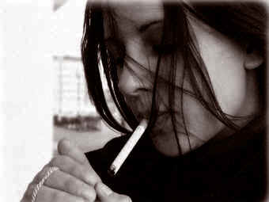

Как отвыкнуть курить
Метод выбирается в зависимости от степени вашего пристрастия к никотину. Для всех категорий курильщиков можно выделить общие подходы к отвыканию от курения.
Отделите процесс курения от связанных с ним дел. Обычно курение вовлечено в процессы общения, принятия пищи и другие повседневные действия. Образ курения связывается с приятными переживаниями от этих действий. Ваше сознание приписывает удовольствие самому процессу курения, а не, например, общению с приятными людьми. Постарайтесь не курить в типичных для вас ситуациях курения. Когда курите, не занимайтесь приятными для вас вещами! Отделите переживания от действия курения. Если очень захочется курить, то уединитесь и покурите. Не нужно особенно насиловать себя. Через некоторое время вы почувствуете, что позыв к курению ослабевает, так как в нем нет уже прежней силы удовольствия и приятных переживаний.
Замените манипуляцию сигаретой и спичками другими предметами, похожими на них. Еще римляне знали: для того чтобы победить врага, надо отделить его от союзников или добиться его дружбы. Замените сопутствующие курению действия нейтральными: сосите, держите во рту не сигарету, а, например, зубочистку, конфету, жевательную резинку. Акт сосания в младенчестве был источником огромного удовольствия, и когда вы сосете сигарету, то непроизвольно вспоминаете это удовольствие, приписываемое вашим внутренним курильщиком удовольствию от курения. Из спичек можете строить замки, выкладывать рисунок. Сильным средством замены импульса к курению станет дыхание, которое йоги называют «ситали».
Упражнение «Ситали»
Сложите трубочкой язык, и через это отверстие медленно втягивайте в себя воздух. Движение воздуха возбуждает нервные окончания на языке, особенно на его кончике, и заменяет ощущения, возникающие при курении. Далее втягиваемый воздух направляйте к корню языка и небу, что охлаждает их и устраняет позыв к курению именно в данный момент.
Повторите курительную ситуацию, но без эмоционального подкрепления. Когда появится позыв к курению, сосредоточьтесь на самом себе, рассмотрите вашего внутреннего курильщика как бы со стороны и обратитесь к нему в третьем лице: «Он опять захотел, чтобы я втянул в себя табачный дым. Но сначала я посмотрю на то, как он ведет себя, какие переживания у него возникают». Когда вы рассматриваете влечение со стороны, оно теряет свою энергию. Происходит отделение вашего «я» от образов, стимулирующих «курительное поведение», и импульс неминуемо ослабевает.
Управляйте образами-стимулами
Взяв сигарету, сразу же убирайте пачку из поля зрения в недоступное место; покурив, очищайте пепельницу и тоже убирайте ее из поля зрения. Не забудьте про сигареты в карманах вашей одежды!
Уменьшайте количество выкуриваемых сигарет
Количество выкуриваемых сигарет уменьшайте на одну с каждым днем. Заведите журнал, в котором ежедневно отмечайте количество выкуриваемых сигарет и обстоятельства, при которых вы курили.
Смените марку сигарет. Переходите на сигареты с более низким содержанием никотина.
Держитесь от курящих людей как можно дальше. Экс-курильщики остаются настолько восприимчивыми к никотину, что им достаточно вдохнуть табачный дым, чтобы запустить определенный нейрогенный механизм, который заставит их вернуться к вредной привычке.
Если вас угощают сигаретой, отказывайтесь. Применяйте известные вам приемы противостояния давлению.
Если у вас кончились сигареты, ни у кого не просите.
Имейте союзников, с которыми могли бы обсуждать свои проблемы. Если вы намерены бросить курить, то желательно, чтобы этого хотел и ваш курящий друг. С ним можно держать пари.
Сладкое и кислое уменьшают желание курить. В этом отношении хороши соки и плоды цитрусовых. Можно, к примеру, держать во рту ломтик лимона.
Устраивайте себе безникотиновые дни «по одному» в благополучные периоды вашей жизни, не планируя надолго вперед. Скажите себе: «Вот сегодня я как раз могу обойтись без сигарет». Не старайтесь заглядывать в будущее: «Сегодня без сигарет – и все!» И так столько дней, сколько получится. Заранее не надо намечать длительность воздержания, чтобы при неудаче не чувствовать слабость и поражение. Временные отступления допустимы, главное – выиграть кампанию по преодолению привычки к курению в целом.
Ведите активный образ жизни. При возникновении влечения к курению займите себя физическими упражнениями.
Каждый, ведущий организованную борьбу с потребностью в курении с помощью указанных способов, сможет ее устранить. Она отпадет, как гнилой плод, перезревший от времени. Чтобы ясно это представить, подумайте над тем, что вам сегодня не хочется играть в солдатики или любимой в детстве игрушкой. Вы просто выросли.

